第15章-电功和电热（填空题提升题）-【期末题汇编】2022-2023苏科版九年级物理上学期期末复习专题精炼

一．电功与电能的计算
1．（2021秋•鼓楼区校级期末）如图所示，10Ω的电阻R₁和15Ω的电阻R₂并联．闭合开关S后，电流表的示数为0.2A．则通过电阻R₁的电流为 A，电源电压为 V；10s内电流通过R₂所做的功为 J.
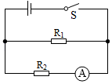
二．电能表
2．（2021秋•淮安区期末）如图所示，电能表正常工作，通过的最大电流值是 A；电能表记录电路消耗的电能是 kW•h；电能表每转过1圈，电路中消耗的电能是 J。
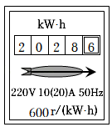
3．（2021秋•亭湖区期末）小明家电能表本月底示数如图，上月底的示数为“66142”，则她家本月消耗电能为 kW•h。某次他观察到10min内该表的指示灯闪了300次时，室内用电器消耗了 kW•h的电能，所接用电器总功率为 W。
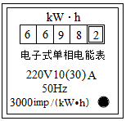
三．电功率与电压、电流的关系
4．（2021秋•东台市期末）“2V 2W”LED灯正常发光时的电流为 A，与普通的小灯泡相比，在达到相同亮度的条件下，假设LED灯可以节约90%的电能，则该LED灯与 W的小灯泡亮度相当。将该LED灯接在电压为6V的电源两端，需串联一只 Ω的电阻。
四．电功率的计算
5．（2021秋•灌南县期末）将标有“2V 1W”字样的小灯泡（灯丝电阻不变）和标有“20Ω 1A”字样的滑动变阻器连接在如图所示的电路图中，电源两端电压恒为4.5V，电流表量程为0﹣0.6A，电压表量程为0﹣3V。闭合开关，为保证电路安全，在移动滑动变阻器滑片的过程中，电压表示数的最小值是 V，整个电路的最大功率为 W，滑动变阻器允许接入电路的阻值范围是 。
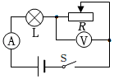
6．（2021秋•常州期末）如图所示，L₁标有“8V 16W”字样，L₂标有“8V 8W”字样。闭合开关，从左向右缓慢滑动变阻器滑片，直到其中一盏灯恰好正常发光，此时电压表的示数是 V，L₁和L₂的总功率是 W。
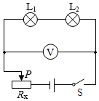
7．（2021秋•溧阳市期末）两个规格为“6V 4.8W”、“6V 6W”的小灯泡A、B，其电压与电流的关系如图所示。若将它们并联接在电压为6V的电源两端，则 （A/B）灯泡更亮，此并联电路的总电流为 A；若将它们串联接在电压为5V的电源两端，则 （A/B）灯泡更亮，此时电路的总功率为 W。
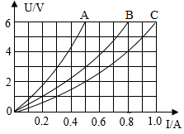
8．（2021秋•溧阳市期末）如图表示某白炽电灯将电能转化为光能和内能的大致比例，由此可以计算出该白炽灯的发光效率为 %；某LED灯泡光效率为90%，它只要有10W的功率就可以达到 W的白炽灯的亮度。
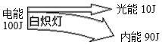
9．（2021秋•姑苏区校级期末）如图甲所示，电源电压保持不变，R₀、R₁均为定值电阻，R₂为滑动变阻器，闭合开关S，改变R₂的阻值，两电压表与电流表示数变化关系如图乙所示，当滑片在b端时，电流表示数为0.4A；当滑片置于变阻器的中点位置，R₂消耗的电功率为1.25W，则电源电压U为 V，定值电阻R₀的阻值为 Ω。
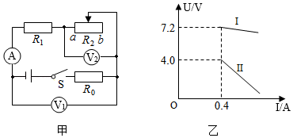
10．（2021秋•吴江区期末）如图甲所示，测量废旧日光灯丝的电阻，电源电压3V恒定不变。测量后作出了U﹣I图像如图乙，在实验中同学们发现刚过B点，灯丝就开始发红，当达到C点时出现明显的红炽状态。同学们此时好奇地轻轻吹了一下日光灯丝，此时电流表的示数 （选填“增大”、“减小”或“不变”），于是他们继续保持滑动变阻器滑片不动，将日光灯丝吹到刚好不发红，则此时电流表的示数应为 A，此时对灯丝功率是 W。
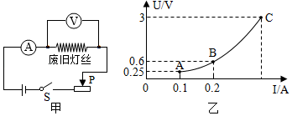
11．（2021秋•建湖县期末）如图是某型号电饭锅的原理图，有两个挡位，分别是高温烧煮和保温焖饭挡，已知R₁＝44Ω，R₂＝2156Ω，则开关S置于 （1/2）挡时是低温挡，它的功率是 W，电饭锅在高温挡正常工作2min产生的热量是 J。
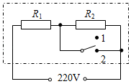
12．（2021秋•亭湖区期末）如图甲所示是通过灯泡L和电阻R的电流随电压变化关系的图象，将它们接入如图乙所示的电路中。当只闭合开关S，小灯泡的实际功率为0.8W，则电源电压为 V；再闭合开关S₁，电流表的示数为 A，电路消耗的总功率为 W。
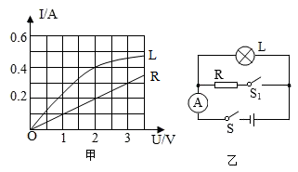
13．（2021秋•海门市期末）在如图所示的电路中，电源电压为3V，L₁上标有“6V 3W”，L₂上标有“3V 3W”，滑动变阻器上标有“10Ω 1.5A”。要使L₂正常发光，则应使S₁、S₂分别处于 ，同时将滑动变阻器的滑片调到 端，此时电路消耗的总功率是 W；当S₁断开、S₂接b时，为使电路消耗的总功率不超过0.5W，滑动变阻器的阻值变化范围是 ，电压表的示数变化范围是 。
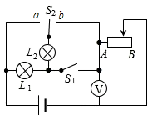
14．（2021秋•建邺区期末）如图甲所示的模拟调光灯电路中，电源电压恒定，R₁为定值电阻。闭合开关S后，将滑动变阻器R₂的滑片P由最右端向左移动，直至灯泡L正常发光。此过程中，电流表A的示数随两电压表V₁、V₂（电压表V₂未画出）示数变化关系图像如图乙所示，则电源电压为 V，电路允许的最大功率为 W；小灯泡正常发光时，定值电阻R₁在1min消耗的电能为 J；若R₂的滑片可自由移动，灯泡能正常发光且安全，需串联一个阻值为 Ω的电阻。
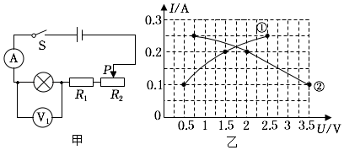
五．电流的热效应
15．（2021秋•姜堰区期末）电热膜是一种新型的电热器件，如图甲所示是一种常见的电热膜．电热膜是在绝缘的聚酯薄膜表面，经过特殊工艺加工形成的一条条薄的导电墨线，导电墨线两端与金属导线相连，形成网状结构，其内部结构如图乙所示。
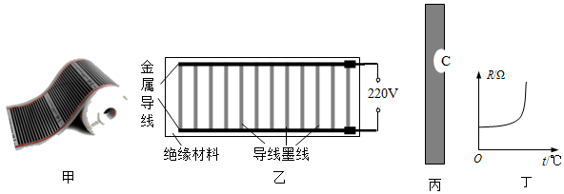
（1）电热膜取暖器工作时，电热膜是利用电流的 效应工作的；
（2）如图乙所示电热膜电路，导电墨线的连接方式是 联，若某根导电墨线的局部导电材料脱落，如图丙中C部分，则这根导电墨线的电阻将 （选填“变大”、“变小”或“不变”）；
（3）导电墨线电阻随温度变化的关系如图丁所示，电热膜不会因厚度不均而出现局部过热的现象，其原因是当温度升高达到某一数值后，发热功率将 （选填“变大”、“变小”或“不变”）。
六．焦耳定律
16．（2021秋•常州期末）如图所示是小明探究焦耳定律的部分实验装置，已知R_{甲}＝10Ω，R_{乙}＝20Ω，在探究电流通过导体产生的热量与电阻大小的关系时，应将两电阻丝 （串/并）联在电路。若流过甲电阻丝的电流为0.3A，则乙电阻丝在1min内产生的热量为 J。
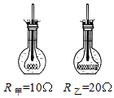
17．（2021秋•亭湖区期末）如图所示是“探究电流通过导体产生的热量与 关系的实验”装置，通电一段时间后，容器 （选填“甲”或“乙”）内电阻丝产生的热量较多，实验后小明取出装置中的电阻，发现两段电阻长度和材料均相同， （选填“甲”或“乙”）容器中电阻的横截面积较大。
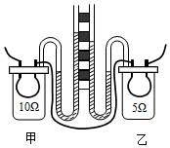
七．焦耳定律的计算及其应用
18．（2021秋•丹阳市期末）如图甲所示为某型号的电烤箱，有“高温”和“低温”两挡，内部结构的电路示意图如图乙所示，其中R₁和R₂均为发热电阻；当开关S接1时，电路是 （选填“高温”或“低温”）挡；当开关S分别接“1”和“2”时，电流表的示数分别为5A和2A，则电阻R₂为 Ω；电烤箱处于“高温”挡工作10min产生热量为 J。
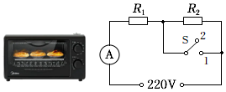
19．（2021秋•兴化市期末）小明家电扇铭牌上标有“220V 66W”字样，通过查找资料，得知该电扇的电动机电阻为8Ω，则该电扇正常工作5min，产生的热量为 J，获得了 J的机械能。
20．（2021秋•邗江区期末）把一个标有“10V，3W”的小灯泡和定值电阻R串联后接在电压为12V的电源上（如图甲所示），小灯泡恰能正常工作。该电路工作10s定值电阻产生的热量是 J。如图乙所示电路，电源电压保持不变，闭合开关S，电压表V₁的示数为5V，电压表V₂的示数为8V，则灯L₁两端的电压为 V，灯L₁与L₂的电功率之比为 .
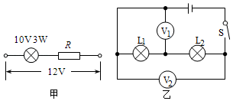
21．（2021秋•高邮市期末）如图所示，用一条中间较窄的锡箔纸把一节新干电池正负极相连，稍候发现锡箔纸较窄处的纸先燃烧起来。这是电流的 效应，由于锡箔纸较窄处与较宽处的 （填“电流”或“电阻”）不同，产生的热量不同。若锡箔纸的电阻为0.19Ω，燃烧前4s内产生的热量是 。
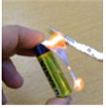
八．电功与电热的综合计算
22．（2021秋•启东市期末）国产品牌美的电器有款新型电饭锅采用“聪明火”技术，智能化地控制食物在不同时间段的温度，以得到最佳的营养和口感，其简化电路如图甲所示，R₁和R₂均为电热丝。
（1）S、S₁都闭合时为 （选填“加热烧煮”或“保温焖饭”）状态.
（2）煮饭时，把电饭锅接入220V电路中，在电饭锅工作时，电路中总电流随时间变化的图象如图乙所示.保温焖饭时电饭锅的电功率为 W；电热丝R₂的阻值为 Ω；
（3）如果做一次饭用时30min，所消耗的电能用来加热水（1标准大气压），加热效率为84%，则可以把 kg的水从20℃加热到沸腾.[c_{水}＝4.2×10³J/（kg•℃），结果保留一位小数]
